III - CURSO de NAVIDAD y CUMPLEAÑOS

DIA 19 de DICIEMBRE (SÁBADO) – 2009

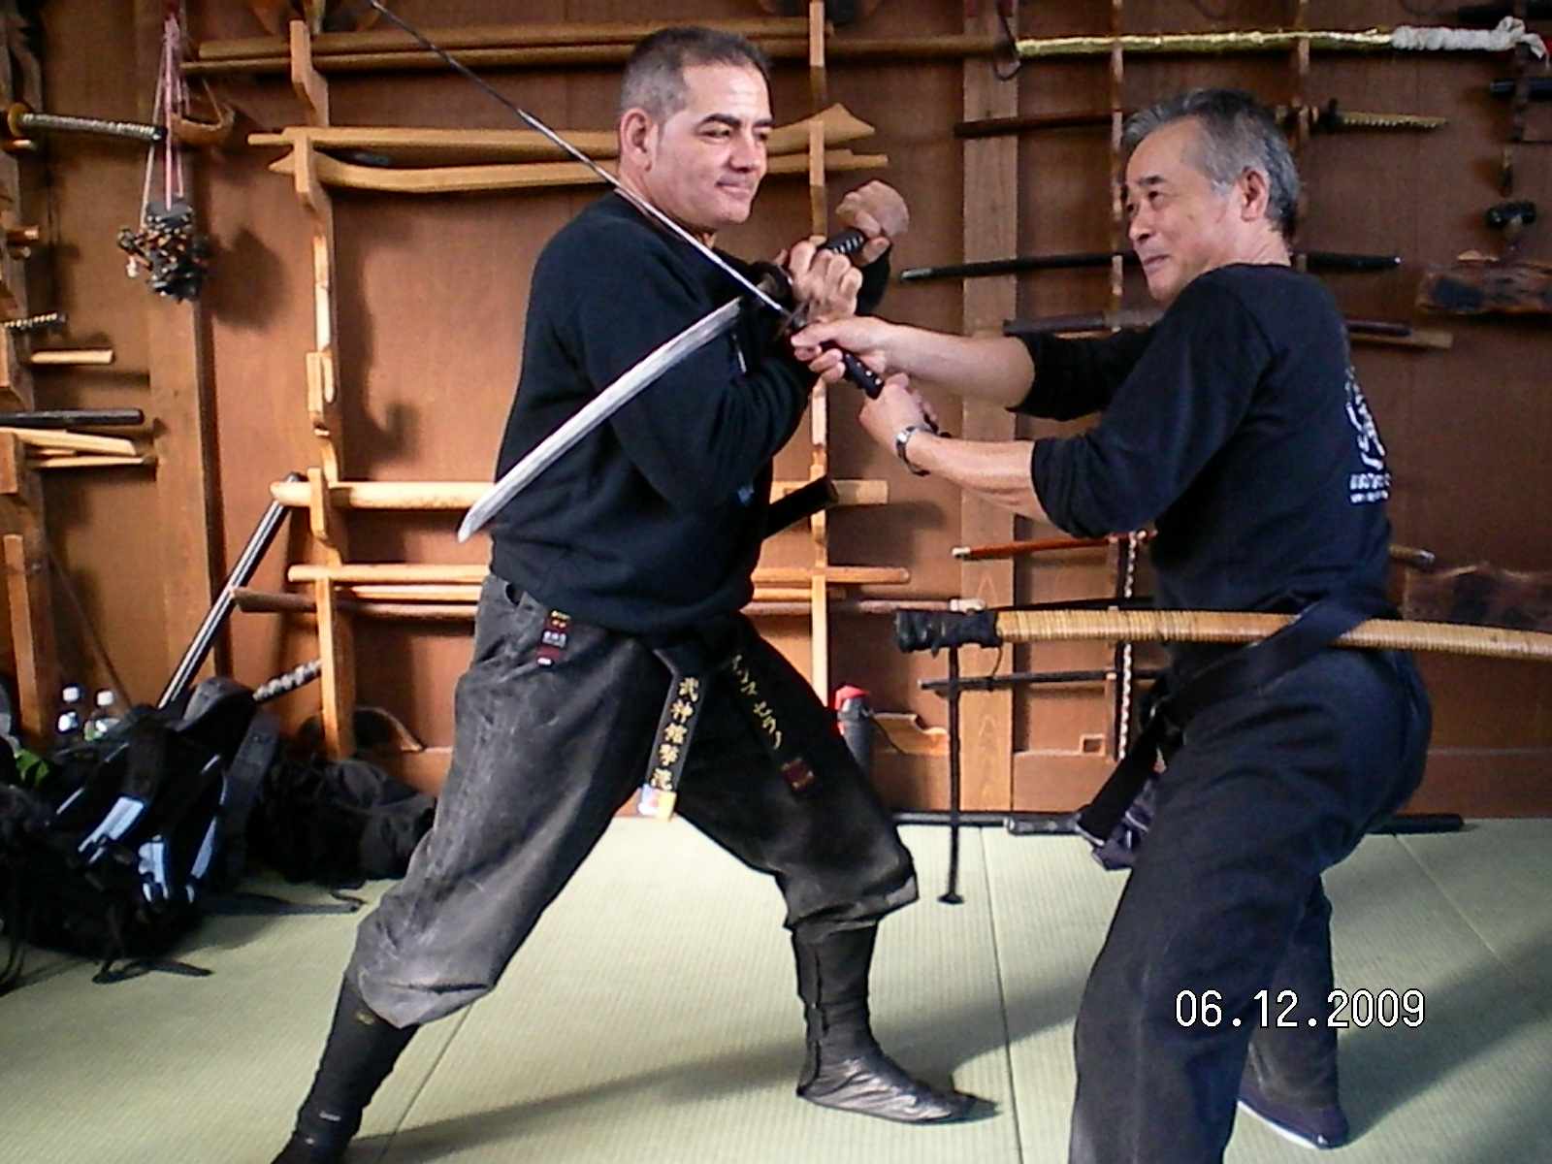
Juan Manuel Serrano
"GekiRyu"
PRECIO: 60 Eu. Incluida la CENA en el campo, “carne a la brasa, cigalas, etc…”
( +5 Eu., si traes ACOMPAÑANTE

TEMA: “Daikomyo Sai” de Japón – 2009
ARMAS: Daisho, Tanto, Sageo y Nawa (2’5 y 4’5 mts.) y Bo.
- INFO: BUJINSERRA@terra.es & Telf.: 676 – 539-050
- GIMNASIO SERRANO – ELCHE (Alicante)
C/ Vte. Villar Palasí, nº 9 (Elche – CARRÚS – Final C/ Camí Dels Magros, ZONA 1º de Mayo)

